СОГЛАСОВАНО  Председатель ПК  МАДОУ ЦРР-детский сад № 10  «Ляйсан»  _______________ Хуснетдинова Р.И.  «____» _____________ 20__ г. | УТВЕРЖДАЮ  Заведующий  МАДОУ ЦРР-детский сад №10 «Ляйсан»  ___________ Саитова С.Х.  «____» _____________ 20__ г.
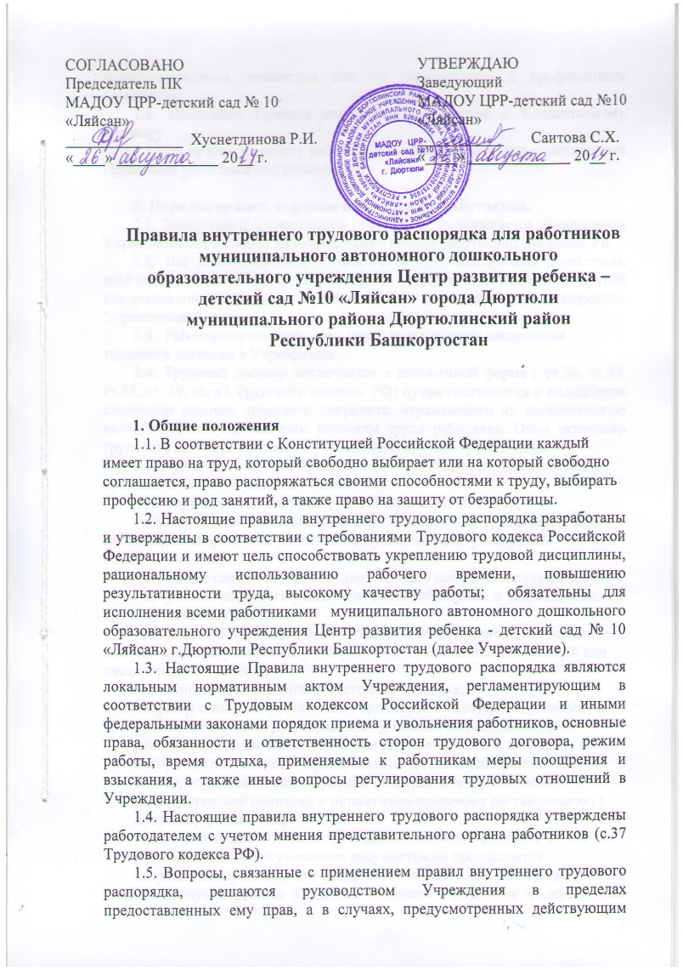

Правила внутреннего трудового распорядка для работников
муниципального автономного дошкольного
образовательного учреждения Центр развития ребенка –
детский сад №10 «Ляйсан» города Дюртюли
муниципального района Дюртюлинский район
Республики Башкортостан

1. Общие положения
1.1. В соответствии с Конституцией Российской Федерации каждый имеет право на труд, который свободно выбирает или на который свободно соглашается, право распоряжаться своими способностями к труду, выбирать профессию и род занятий, а также право на защиту от безработицы.
1.2. Настоящие правила внутреннего трудового распорядка разработаны и утверждены в соответствии с требованиями Трудового кодекса Российской Федерации и имеют цель способствовать укреплению трудовой дисциплины, рациональному использованию рабочего времени, повышению результативности труда, высокому качеству работы; обязательны для исполнения всеми работниками муниципального автономного дошкольного образовательного учреждения Центр развития ребенка - детский сад № 10 «Ляйсан» г.Дюртюли Республики Башкортостан (далее Учреждение).
1.3. Настоящие Правила внутреннего трудового распорядка являются локальным нормативным актом Учреждения, регламентирующим в соответствии с Трудовым кодексом Российской Федерации и иными федеральными законами порядок приема и увольнения работников, основные права, обязанности и ответственность сторон трудового договора, режим работы, время отдыха, применяемые к работникам меры поощрения и взыскания, а также иные вопросы регулирования трудовых отношений в Учреждении.
1.4. Настоящие правила внутреннего трудового распорядка утверждены работодателем с учетом мнения представительного органа работников (с.37 Трудового кодекса РФ).
1.5. Вопросы, связанные с применением правил внутреннего трудового распорядка, решаются руководством Учреждения в пределах предоставленных ему прав, а в случаях, предусмотренных действующим законодательством, совместно или по согласованию с профсоюзным комитетом.
1.6. Настоящие Правила являются приложением к Коллективному договору.
1.7.При приеме на работу работодатель обязан ознакомить с настоящими Правилами работника под роспись.

2. Порядок приема, перевода и увольнения работников.
2.1. Заведующий Учреждением назначается и увольняется начальником Управления образования муниципального района Дюртюлинский район РБ.
2.2. Все работники педагогического состава, заведующая хозяйством, шеф-повар, повара, кладовщик, сторож, младшие воспитатели и другой обслуживающий персонал принимаются и увольняются заведующим Учреждением.
2.3. Работники реализуют свое право на труд путем заключения трудового договора в Учреждении.
2.4. Трудовой договор заключается в письменной форме ( ст.56, ст.57, ст.58, ст. 59, ст. 67 Трудового кодекса РФ) путем составления и подписания сторонами единого правового документа, отражающего их согласованную волю по всем существенным условиям труда работника. Один экземпляр трудового договора хранится в учреждении, другой – у работника.
2.5. При приеме в Учреждение лицо, поступающее на работу, обязано предъявить (ст.65 Трудового кодекса РФ):
- паспорт или иной документ, удостоверяющий личность;
- трудовую книжку, за исключением случаев, когда трудовой договор заключается впервые или работник поступает на работу в порядке совместительства;
- страховое свидетельство государственного пенсионного страхования;
- документы воинского учета – для военнообязанных и лиц, подлежащих призыву на военную службу;
- документ об образовании, о квалификации или наличии специальных знаний – при поступлении на работу, требующую специальных знаний или специальной подготовки;
- медицинское заключение о состоянии здоровья;
- справку о наличии (отсутствии) судимости и (или) факта уголовного преследования либо о прекращении уголовного преследования по реабилитирующим основаниям, выданную в порядке и по форме, которые устанавливаются федеральным органом исполнительной власти, осуществляющим функции по выработке и реализации государственной политики и нормативно-правовому регулированию в сфере внутренних дел;
- иные документы, согласно требованиям законодательства РФ.
Прием на работу без указанных документов не производится.
Запрещается требовать от лица, поступающего на работу, документы помимо предусмотренных Трудовым кодексом РФ, иными федеральными

законами, указами Президента Российской Федерации и постановлениями Правительства Российской Федерации.
2.6. В целях обеспечения прав и свобод человека и гражданина работодатель обязан осуществлять сбор, хранение и обработку персональных данных работника строго в соответствии с Положением о порядке обработки и защите персональных данных МАДОУ ЦРР – детский сад №10 «Ляйсан» г.Дюртюли и требованиями законодательства (ст.86, ст.87, ст.88, ст.89 Трудового кодекса РФ).
2.7. Прием на работу оформляется приказом работодателя, изданным на основании заключенного трудового договора (ст.68 Трудового кодекса РФ).
Приказ о приеме на работу объявляется работнику под расписку в трехдневный срок со дня фактического начала работы подписания трудового договора.
2.8. При приеме на работу (до подписания трудового договора) или перевода его в установленном порядке на другую работу (ст.72 Трудового кодекса РФ), работодатель обязан ознакомить под роспись:
-с Уставом;
-с правилами внутреннего трудового распорядка;
-с должностной инструкцией, условиями оплаты труда, разъяснить его права и обязанности;
-провести инструктаж по технике безопасности, производственной санитарии, противопожарной охране и другим правилам охраны труда;
-с иными локальными, нормативными актами, непосредственно связанными с трудовой деятельностью работника;
-с коллективным договором.
2.9. На каждого работника Учреждения ведется трудовая книжка в соответствии с требованиями законодательства (ст.66 Трудового кодекса РФ).
На работающих по совместительству трудовые книжки ведутся по основному месту работы.
Трудовые книжки работников хранятся в Учреждении как документы строгой отчетности.
Трудовая книжка заведующего Учреждения хранится в органах управления образованием. С каждой записью, вносимой на основании приказа в трудовую книжку, администрация Учреждения знакомит ее владельца под расписку в личной карточке.
2.10. На каждого работника Учреждения ведется личное дело, которое состоит из заверенной копии приказа о приеме на работу, личного листка по учету кадров, автобиографии, копии документа об образовании, аттестационного листа.
После увольнения работника его личное дело хранится в Учреждении в течении 75 лет.
2.11. Перевод работника на другую работу (ст.72, 73 Трудового кодекса РФ), не оговоренную трудовым договором, осуществляется только с письменного согласия работника, за исключением случаев временного

перевода на другую работу в случае производственной необходимости сроком до одного месяца в календарном году.
2.12. Прекращение трудового договора возможно только по основаниям,
предусмотренным законодательством гл.13 ТК РФ.
2.12.1. Работник имеет право расторгнуть трудовой договор, заключенный на неопределенный срок, предупредив об этом работодателя не менее чем за две недели (ст.80 Трудового кодекса РФ).
2.12.2. По истечении указанного срока работник вправе прекратить работу, а работодатель обязан выдать ему трудовую книжку и произвести полный расчет. По соглашению между работником и работодателем трудовой договор, может быть расторгнут и до истечении срока предупреждения.
2.12.3. Срочный трудовой договор расторгается (ст. 79 Трудового кодекса РФ) с истечением срока его действия. О прекращении трудового договора в связи истечением срока его действия работник должен быть предупрежден в письменной форме не менее чем за три календарных дня до увольнения. В случае, если ни одна из сторон не потребовала расторжения срочного трудового договора, а работник продолжает работу после истечения срока трудового договора, трудовой договор считается заключенным на неопределенный срок.
2.12.4. Прекращение трудового договора оформляется приказом. В день увольнения работодатель обязан выдать работнику его трудовую книжку с внесенной в нее записью об увольнении и произвести с ним окончательный расчет.
2.12.5. Записи в трудовую книжку о причинах увольнения должны производиться в точном соответствии с формулировкой Трудового кодекса РФ и со ссылкой на соответствующую статью, пункт. Днем увольнения считается последний день работы.

3. Основные права и обязанности работников.
3.1. Работник имеет право (ст.21 Трудового кодекса РФ):
-заключение, изменение и расторжение трудового договора в порядке и на условиях, которые установлены Трудовым кодексом РФ, иными федеральными законами;
-предоставление ему работы, обусловленной трудовым договором;
-рабочее место, соответствующее государственным нормативным требованиям охраны труда и условиям, предусмотренным коллективным договором;
-своевременную и в полном объеме выплату заработной платы в соответствии со своей квалификацией, сложностью труда, количеством и качеством выполненной работы;
-отдых, обеспечиваемый установлением нормальной продолжительности рабочего времени, сокращенного рабочего времени для отдельных профессий и категорий работников, предоставлением еженедельных выходных дней, нерабочих праздничных дней, оплачиваемых ежегодных отпусков;

-полную достоверную информацию об условиях труда и требованиях охраны труда на рабочем месте;
-профессиональную подготовку, переподготовку и повышение своей квалификации в порядке, установленном Трудовым кодексом РФ, иными федеральными законами;
-объединение, включая право на создание профессиональных союзов и вступление в них для защиты своих трудовых прав, свобод и законных интересов;
-участие в управлении организацией в предусмотренных Трудовым кодексом РФ, иными федеральными законами и коллективным договором формах;
-ведение коллективных переговоров и заключение коллективных договоров и соглашений через своих представителей, а также на информацию о выполнении коллективного договора, соглашений;
-защиту своих трудовых прав, свобод и законных интересов всеми не запрещенными законом способами;
-разрешение индивидуальных и коллективных трудовых споров, включая право на забастовку, в порядке, установленном Трудовым кодексом РФ, иными федеральными законами;
-возмещение вреда, причиненного ему в связи с исполнением трудовых обязанностей, и компенсацию морального вреда в порядке, установленном, Трудовым кодексом РФ, иными федеральными законами;
-обязательное социальное страхование в случаях, предусмотренных федеральными законами.
- на самостоятельное определение форм, средств и методов своей педагогической деятельности в рамках воспитательной концепции Учреждения;
- определение по своему усмотрению темпов прохождения того или иного раздела программ;
- проявление творчества, инициативы;
- уважение и вежливое обращение со стороны администрации, детей и родителей (законных представителей);
- моральное и материальное поощрение по результатам своего труда;
- совмещение профессий (должностей);
- отказ от выполнения работ в случае возникновения опасности для жизни и здоровья вследствие нарушений требований охраны труда, за исключением случаев, предусмотренных федеральными законами, до устранения такой опасности;
- обеспечение средствами индивидуальной и коллективной защиты в соответствии с требованиями охраны труда за счет средств работодателя;
3.2. Работник обязан:
-добросовестно исполнять свои трудовые обязанности, возложенные на него трудовым договором;
-соблюдать правила внутреннего трудового распорядка;

-соблюдать трудовую дисциплину; выполнять установленные нормы труда;
-соблюдать требования по охране труда и обеспечению безопасности
труда;
-бережно относиться к имуществу работодателя (в том числе к имуществу третьих лиц, находящемуся у работодателя, если работодатель несет ответственность за сохранность этого имущества) и других работников;
-незамедлительно сообщить работодателю либо непосредственному руководителю о возникновении ситуации, представляющей угрозу жизни и здоровью людей, сохранности имущества работодателя (в том числе к имуществу третьих лиц, находящемуся у работодателя, если работодатель несет ответственность за сохранность этого имущества).
-своевременно и точно выполнять распоряжения работодателя и непосредственного руководителя, использовать все рабочее время для производительного труда;
-проходить в установленные сроки медицинский осмотр, соблюдать санитарные нормы и правила, гигиену труда;
-своевременно заполнять и аккуратно вести установленную документацию;
-нести ответственность за жизнь, физическое и психическое здоровье детей, обеспечивать охрану их жизни и здоровья, соблюдать санитарные правила, отвечать за воспитание и обучение, выполнять требования медицинского персонала, связанные с охраной и укреплением здоровья детей, защищать их от всех форм физического и психического насилия;
-соблюдать этические нормы поведения на работе. Быть внимательными и вежливыми с членами коллектива Учреждения и родителями (законными представителями) детей;
-сотрудничать с семьей по вопросам воспитания, обучения и оздоровления детей;
-качественно и в срок выполнять задания и поручения, работать над повышением своего профессионального уровня;
-поддерживать чистоту и порядок на рабочем месте, в служебных и иных помещениях, соблюдать установленный порядок хранения документов и материальных ценностей. Бережно относиться к имуществу работодателя и других работников;
-эффективно использовать персональные компьютеры, оргтехнику и другое оборудование, экономно и рационально расходовать материалы и электроэнергию, другие материальные ресурсы;
-не использовать для выступлений и публикаций в средствах массовой информации сведений, полученных в силу служебного положения, распространение которых может нанести вред работодателю и его работникам;
3.3. Педагогическим и другим работникам запрещается:
- изменять по своему усмотрению расписание занятий и график работы;
- отменять, удлинять или сокращать занятий и перерывов между ними.

3.4. В помещениях Учреждений запрещается:
- находиться в верхней одежде и головных уборах;
- громко разговаривать и шуметь в коридорах;
- курить на территории;
- распивать спиртные напитки.

4.Основные права и обязанности работодателя
4.1. Работодатель имеет право (ст.22 Трудового кодекса РФ):
-заключать, изменять и расторгать трудовые договоры с работниками в порядке и на условиях, которые установлены Трудовым Кодексом РФ, иными федеральными законами;
-вести коллективные переговоры и заключать коллективные договоры;
-поощрять работников за добросовестный, эффективный труд;
-требовать от работников исполнения ими трудовых обязанностей и бережного отношения к имуществу работодателя (в том числе к имуществу третьих лиц, находящемуся у работодателя, если работодатель несет ответственность за сохранность этого имущества) и других работников, соблюдения правил внутреннего трудового распорядка;
-привлекать работников к дисциплинарной и материальной ответственности в порядке, установленном Трудовым Кодексом РФ, иными федеральными законами;
-принимать локальные нормативные акты;
-создавать объединения работодателей в целях представительства и защиты своих интересов и вступать в них.
4.2. Работодатель обязан:
-соблюдать трудовое законодательство и иные нормативные правовые акты, содержащие нормы трудового права, локальные нормативные акты, условия коллективного договора, соглашений и трудовых договоров;
-предоставлять работникам, работу, обусловленную трудовым договором;
-обеспечивать безопасность и условия труда, соответствующие государственным нормативным требованиям охраны труда;
-обеспечивать работников оборудованием, инструментами, технической документацией и иными средствами, необходимыми для исполнения ими трудовых обязанностей;
-обеспечивать работникам равную оплату за труд равной ценности;
-выплачивать в полном размере причитающуюся работникам заработную плату в сроки, установленные в соответствии с Трудовым кодексом РФ, коллективным договором, правилами внутреннего трудового распорядка, трудовыми договорами;
-вести коллективные переговоры, а также заключать коллективный договор в порядке, установленном Трудовым кодексом РФ;

-предоставлять представителям работников полную и достоверную информацию, необходимую для заключения коллективного договора, соглашения и контроля за их выполнением;
-знакомить работников под роспись с принимаемыми локальными нормативными актами, непосредственно связанными с их трудовой деятельностью;
-своевременно выполнять предписания федерального органа исполнительной власти, уполномоченного на проведение государственного надзора и контроля за соблюдением трудового законодательства и иных нормативных правовых актов, содержащих нормы трудового права, других федеральных органов исполнительной власти, осуществляющих функции по контролю и надзору в установленной сфере деятельности, уплачивать штрафы, наложенные за нарушения трудового законодательства и иных нормативных правовых актов, содержащих нормы трудового права;
-рассматривать представления соответствующих профсоюзных органов, иных избранных работниками представителей о выявленных нарушениях трудового законодательства и иных актов, содержащих нормы трудового права, принимать меры по устранению выявленных нарушений и сообщать о принятых мерах указанным органам и представителям;
-создавать условия, обеспечивающие участие работников в управлении организацией в предусмотренных Трудовым Кодексом РФ, иными федеральными законами и коллективным договором формах;
-обеспечивать бытовые нужды работников, связанные с исполнением ими трудовых обязанностей;
-осуществлять обязательное социальное страхование работников в порядке, установленном федеральными законами;
-возмещать вред, причиненный работникам в связи с исполнением ими трудовых обязанностей, а также компенсировать моральный вред в порядке и на условиях, которые установлены Трудовым кодексом РФ, другими федеральными законами и иными нормативными правовыми актами Российской Федерации;
-исполнять иные обязанности, предусмотренные трудовым законодательством и иными нормативными правовыми актами, содержащими нормы трудового права, коллективным договором, соглашениями, локальными нормативными актами и трудовыми договорами;
- обеспечивать строгое соблюдение трудовой дисциплины;
-способствовать повышению работниками своей квалификации, совершенствованию профессиональных навыков;
-отстранять от работы и (или) не допускать к ней лицо:
- появившиеся на работе в состоянии алкогольного, наркотического или токсического опьянения;
- не прошедшее в установленном порядке обязательный медицинский осмотр;
-стремиться к созданию высококвалифицированного творческого коллектива работников, обеспечивать личностное развитие каждого

воспитанника с учетом его индивидуальных особенностей, склонностей, интересов и состояния здоровья.

5. Рабочее время и время отдыха.
5.1. В соответствии с действующим трудовым законодательством РФ, для сотрудников Учреждения устанавливается 5-дневная рабочая неделя с двумя выходными днями (суббота, воскресенье) для всех работников, кроме сторожей, которые работают по графику. График работы сотрудников Учреждения утверждается работодателем по согласованию с профсоюзным комитетом учреждения. Учреждение работает с 7:30 до 18:00.
5.2. Нормальная продолжительность рабочей недели – 40 часов; для педагогических работников устанавливается сокращенная рабочая неделя не более 36 часов (ст.333 Трудового кодекса РФ):
- для учителей – логопедов -20 часов;
- для воспитателей логопедических групп -25 часов;
- для инструктора по физической культуре -30 часов;
- для остальных педагогических работников -36 часов.
Продолжительность работы в ночное время уравнивается с продолжительностью работы в дневное время для работников принятых специально для работы в ночное время (ст. 96 Трудового кодекса РФ).
5.3. В Учреждении допускается введение суммированного учета рабочего времени (ст.104 Трудового Кодекса РФ).
5.4. Каждый работник Учреждения работает по графику, установленному заведующим детским садом в соответствии с кругом обязанностей каждого и согласованному с профкомом.
5.5. График работы составляется своевременно и вывешивается на видном месте. В графике в обязательном порядке каждому работнику должны быть указаны часы его работы, время перерыва. О каждом изменении часов работы работники должны быть оповещены заблаговременно.
5.6. Руководитель Учреждения обязан организовать учет явки работников Учреждения на работу и ухода с работы. Ведение и хранение табеля возлагается на ответственное лицо детского сада, назначенное приказом (старший воспитатель для педагогических работников, заведующий хозяйством для других работников).
5.7. Уход в рабочее время по служебным делам или по другим уважительным причинам допускается только с разрешения администрации детского сада.
5.8. Работнику детского сада запрещается оставлять свою работу до прихода сменяющего. В случае неявки сменяющего работника он должен об этом заявить администрации, которая принимает меры к его замене.
5.9. В случае если работник не может явиться на работу по уважительной причине, он обязан известить об этом администрацию с последующим представлением оправдательных документов.

5.10. Изменение графика работы и временная замена одного сотрудника другим без разрешения администрации не допускается.
5.11. Запрещается в рабочее время:
-отвлекать работников от их непосредственной работы, вызывать или снимать их с работы для выполнения общественных обязанностей, повышения квалификации;
-созывать всякого рода собрания и совещания;
-выдавать работникам зарплату, а также всякие справки и удостоверения;
-во время занятий с детьми делать педагогам замечания по поводу их работы;
-входить в группу во время занятия с детьми разрешается только заведующему детским садом, старшему воспитателю, инспекторам отдела образования, проверяющим работу педагогических работников.
5.12. Посторонние лица могут присутствовать в Учреждении только с разрешения заведующей и его заместителей.
5.13. В соответствии со ст. 112 Трудового кодекса РФ нерабочими праздничными днями являются:
- 1,2,3,4,5,6 и 8 января – Новогодние каникулы;
- 7 января – Рождество Христово;
- 23 февраля – День защитников Отечества;
- 8 марта – Международный женский день;
- 1 мая – Праздник Весны и Труда;
- 9 мая – День Победы;
- 12 июня – День России;
- 4 ноября – День народного единства.
При совпадении выходного и нерабочего праздничного дней выходной день переносится на следующий после праздничного рабочий день.
5.14. Работа в выходные и нерабочие праздничные дни, как правило, запрещается. Привлечение к работе в эти дни допускается с письменного согласия работника и с учетом мнения профсоюзного комитета Учреждения.
5.15. Работникам предоставляются ежегодные отпуска (ст.114, ст.115 Трудового кодекса РФ) сроком не менее 28 календарных дней с сохранением места работы (должности) и среднего заработка. Педагогическим работникам предоставляется удлиненный отпуск: учителям-логопедам, учителю-дефектологу, воспитателям групп для детей с тяжелыми нарушениями речи – 56 календарных дней; остальным педагогам – 42 календарных дня. Очередность предоставления оплачиваемых отпусков определяется ежегодно в соответствии с графиком отпусков, утверждаемых работодателем с учетом мнения профсоюзного комитета Учреждения не позднее, чем за две недели до наступления календарного года. О времени начала отпуска работник должен быть извещен не позднее, чем за две недели до его начала. Отдельным категориям работников в случаях, предусмотренных федеральными законами, ежегодный оплачиваемый отпуск предоставляется по их желанию в удобное для них время.

5.16. Работникам Учреждения предоставляются дополнительные отпуска в соответствии с требованиями статьи 128, 173, 335 Трудового кодекса РФ.

6. Поощрения за успехи в работе.
6.1.За успешное и добросовестное выполнение должностных обязанностей, продолжительную и безупречную работу, успехи в обучении и воспитании детей, новаторство в труде и другие достижения применяются следующие виды поощрений (ст.191 Трудового кодекса РФ):
- объявление благодарности;
- единовременное денежное вознаграждение;
- объявление благодарности с денежным вознаграждением;
- награждение ценным подарком;
- награждение почетной грамотой;
- присвоение почетного звания;
- награждение орденами и медалями.
6.2.Поощрения оформляются приказом, доводятся до сведения всего коллектива, заносятся в трудовую книжку и личное дело работника.
6.3. При применении морального и материального поощрения, при предоставлении работников к государственным наградам и почетным званиям учитывается мнение трудового коллектива, совета ДОУ.

7. Ответственность за нарушение трудовой дисциплины.
7.1. За нарушение трудовой дисциплины, т.е. неисполнение или ненадлежащее исполнение по вине работника возложенных на него трудовых обязанностей, администрация вправе применить следующие дисциплинарные взыскания (ст.192 Трудового кодекса РФ):
-замечание;
-выговор;
-увольнение по соответствующим основаниям, предусмотренным Трудовым кодексом РФ.
7.2.До применения дисциплинарного взыскания работодатель должен затребовать от работника объяснение в письменной форме. В случае отказа работника дать указанное объяснение составляется соответствующий акт. Отказ работника дать объяснение не является препятствием для применения дисциплинарного взыскания. Дисциплинарное взыскание применяется не позднее одного месяца со дня обнаружения проступка, не считая времени болезни работника, пребывания его в отпуске, а также времени, необходимого на учет мнения представительного органа работников. Дисциплинарное взыскание не может быть применено позднее шести месяцев со дня совершения проступка, а по результатам ревизии, проверки финансово-хозяйственной деятельности или аудиторской проверки – не позднее двух лет со дня его совершения. В указанные сроки не включая время производства по уголовному делу.
7.3. Дисциплинарное расследование нарушений педагогическим работником норм профессионального поведения или Устава Учреждения
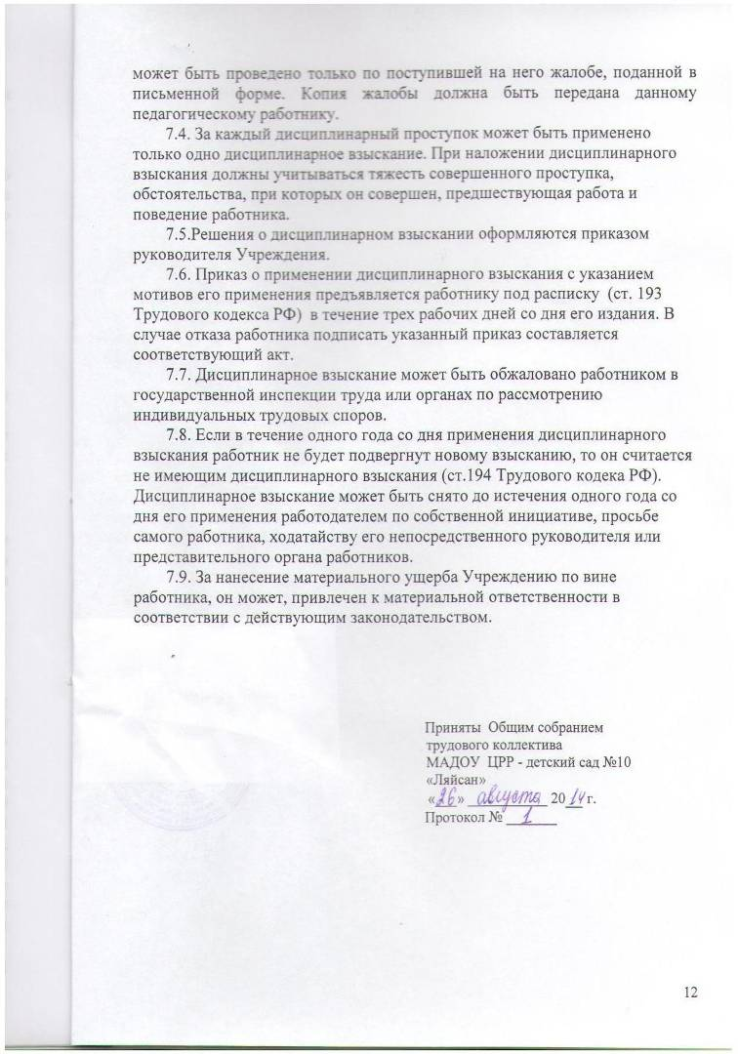
может быть проведено только по поступившей на него жалобе, поданной в письменной форме. Копия жалобы должна быть передана данному педагогическому работнику.
7.4. За каждый дисциплинарный проступок может быть применено только одно дисциплинарное взыскание. При наложении дисциплинарного взыскания должны учитываться тяжесть совершенного проступка, обстоятельства, при которых он совершен, предшествующая работа и поведение работника.
7.5.Решения о дисциплинарном взыскании оформляются приказом руководителя Учреждения.
7.6. Приказ о применении дисциплинарного взыскания с указанием мотивов его применения предъявляется работнику под расписку (ст. 193 Трудового кодекса РФ) в течение трех рабочих дней со дня его издания. В случае отказа работника подписать указанный приказ составляется соответствующий акт.
7.7. Дисциплинарное взыскание может быть обжаловано работником в государственной инспекции труда или органах по рассмотрению индивидуальных трудовых споров.
7.8. Если в течение одного года со дня применения дисциплинарного взыскания работник не будет подвергнут новому взысканию, то он считается не имеющим дисциплинарного взыскания (ст.194 Трудового кодека РФ). Дисциплинарное взыскание может быть снято до истечения одного года со дня его применения работодателем по собственной инициативе, просьбе самого работника, ходатайству его непосредственного руководителя или представительного органа работников.
7.9. За нанесение материального ущерба Учреждению по вине работника, он может, привлечен к материальной ответственности в соответствии с действующим законодательством.

Приняты Общим собранием трудового коллектива
МАДОУ ЦРР - детский сад №10
«Ляйсан»
«___» ___________ 20__ г.
Протокол № _______

